Приложение

к границам зоны строгой охраны памятника природы регионального значения «Заречный парк»
СХЕМА
границ зоны строгой охраны памятника природы регионального значения «Заречный парк»

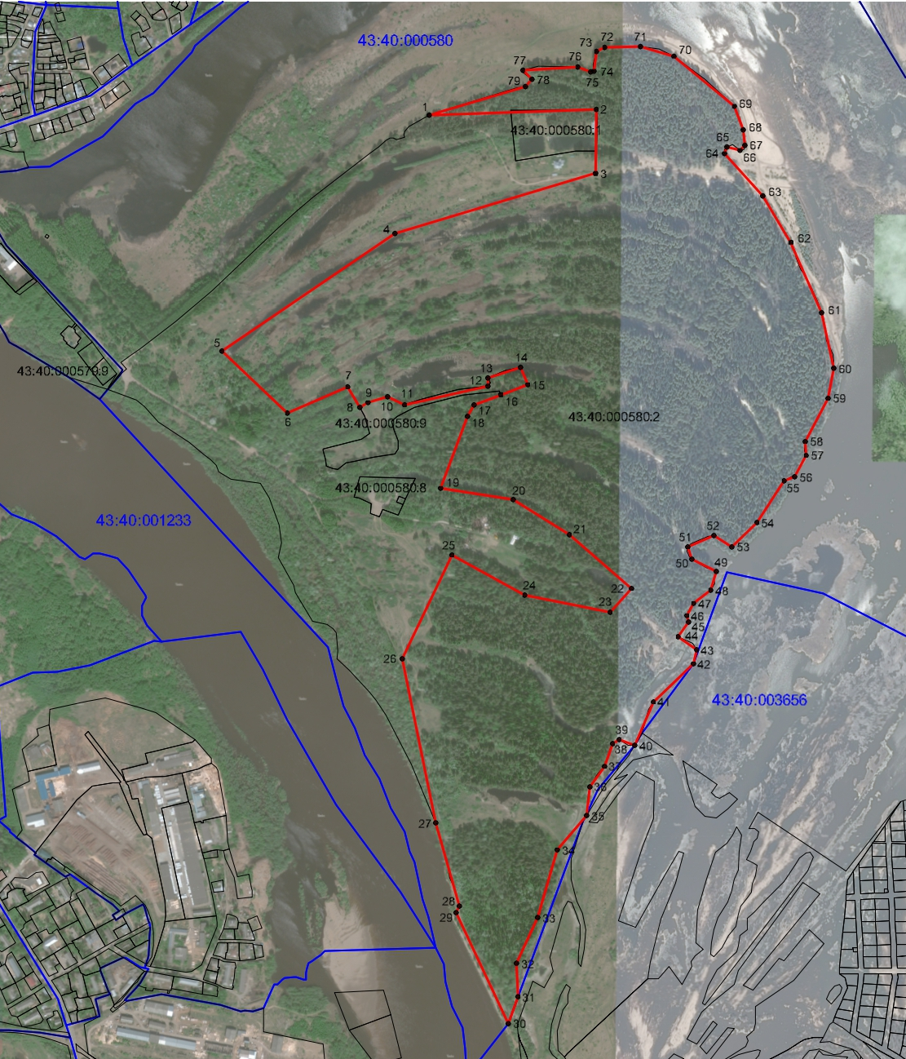
Условные обозначения
____ | Границы зоны строгой охраны памятника природы регионального значения «Заречный парк»
• 1 | Номер поворотной точки
____________

